**BÀI TẬP CHUYÊN NGÀNH: W*EBSITE BÁN H*ÀN*G QU*ẦN Á*O****.*

**Tên Sinh Viên Thực Hiện** : **Nguyễn đồng trung mỹ**

**GVHD**: **Trần Thị Tuyết Vân**

**Mssv**: **DTH175260**

**Lớp**: **Dh18th2**

*sinh viên thực hiện:* ***Nguyễn Đồng Trung Mỹ*** G*VHD:* ***Trần Thị Tuyết Vân***

**BÀI TẬP CHUYÊN NGÀNH: W*EBSITE BÁ*N *H*ÀN*G QU*Ầ*N ÁO.***

**A- PHẦN MỞ ĐẦU**

***I. LÝ DO CHỌN ĐỀ TÀI:***

Ngày nay, ứng dụng công nghệ thông tin và việc tin học hóa được xem là một trong những yếu tố mang tính quyết định trong hoạt động của các chính phủ, tổ chức, cũng như của các công ty, cửa hàng; nó đóng vai trò hết sức quan trọng, có thể tạo ra những bước đột phá mạnh mẽ.

Việc xây dựng các trang web để phục vụ cho các nhu cầu riêng của các tổ chức, công ty thậm chí các cá nhân, ngày nay, không lấy gì làm xa lạ. Với một vài

đơn giản, một người bất kì có thể trở thành chủ của một website giới thiệu về bất cứ gì mà họ quan tâm, một website giới thiệu về bản thân và gia đình, hay là một website trình bày các bộ sưu tập hình ảnh các loại xe hơi chẳng hạn.

Đối với các chính phủ và các công ty thì việc xây dựng các website riêng càng ngày càng trở nên cấp thiết. Thông qua những website này, thông tin về họ cũng như các công văn, thông báo, quyết định của chính phủ hay các sản phẩm, dịch vụ mới của công ty sẽ đến với những người quan tâm, đến với khách hàng của họ một cách nhanh chóng kịp thời, tránh những phiền hà mà phương thức giao tiếp truyền thống thường gặp phải.

Hoạt động của một công ty, cửa hàng có quy mô khá lớn sẽ càng được tăng

cường và mở rộng nếu xây dựng được một website tốt. Bắt nguồn với ý tưởng này, cùng với những gợi ý của giảng viên hướng dẫn *,* em đã thực hiện xây dựng -“W*ebsite bán hàng quần áo”.*

***II. MỤC TIÊU CHỌN ĐỀ TÀI:***

Xây dựng được “W*ebsite bán hàng quần á”* để quảng cáo và bán hàng quần áo trên mạng nhằm tăng thêm hiệu quả kinh doanh của cửa hàng. Đồng thời, thu hút người tiêu dùng đến cửa hàng, từ đó có thể mở rộng quy mô cửa hàng.

***III. PHƯƠNG PHÁP NGHIÊN CỨU:***

Để thực hiện được những yêu cầu mà đề tài đặt ra. Chúng em đã trực tiếp khảo sát thực tế cửa hàng, tìm hiểu qua các tài liệu như sách báo, Internet,...

*thực hiện:* ***Nguyễn Đồng Trung Mỹ*** G*VHD:* ***Trần Thị Tuyết Vân***

BÀI TẬP CHUYÊN NGÀNH: W*EBSITE BÁN H*ÀN*G QU*ẦN Á*O.*

Từ đó, có thể xây dựng W*ebsite bán hàng quần áo”* theo những thông tin từ hệ thống cũ và những gì đã thu thập được từ thực tế của cửa hàng cũng như là xu thế phát triển của cửa hàng.

Bên cạnh đó, để thực hiện đề tài này em đã xin ý kiến của thầy cô giáo trong khoa và đặc biệt sự hướng dẫn chỉ đạo tỷ mỹ, nhiệt tình của “***Trần Thị Tuyết Vân”***

**IV. ĐỐI TƯỢNG NGHIÊN CỨU:**

- Về nhà quản lý, kinh doanh: Cần có một trang thông tin để quảng bá thương hiệu, mở rộng thị trường.

- Về người tiêu dùng: cần có những thông tin về sản phẩm mà mình muốn mua mà không cần mất nhiều công sức, thời gian đi xem. Chính những lý do đó nên rất cần những trang web chứa đầy đủ những thông tin đó để có thể phản ánh kip thời đến cả người mua và bán. Vì vậy em đã xây dựng một website bằng ngôn ngữ frontend (html-css-js), backend(php) để có thể làm cho thông tin rõ nét hơn.

***V. NHỮNG ĐIỂM MỚI CỦA ĐỀ TÀI:***

- Đề tài đã đưa ra một giải pháp mới cho cửa hàng về quảng cáo và kinh doanh các sản phẩm quần áo.

- Việc quản lý cửa hàng dễ dàng và tiết kiệm thời gian hơn.

- Người quản lý sẽ biết được nhiều ý kiến phản hồi từ khách hàng về sản phẩm của mình hơn, từ đó điều chỉnh cho hợp lý.

- Người dùng sẽ có được những thông tin về sản phẩm mình đang cần mua mà không cần đến cửa hàng.

*thực hiện:* ***Nguyễn Đồng Trung Mỹ***

G*VHD:* ***Trần Thị Tuyết Vân***

W*EBSITE BÁ*N *H*ÀN*G QU*Ầ*N ÁO.*

**B- PHẦN NỘI DUNG**

***Phần I: Khảo sát hiện trạng:***

Để thực hiện bài tập này chúng em đã tiến hành khảo sát và thu thập thông tin tại Cửa hàng Juri. Ngoài ra, chúng em còn tham khảo một số thông tin và hình ảnh của Cửa hàng. Chuyên kinh doanh các sản phẩm thời trang Nam, nữ.

Giới thiệu sơ lược về Cửa hàng:

- Cửa hàng có 2 tầng dùng để kinh doanh quần áo. - Cửa hàng hiện có 4 nhân viên bán hàng, 1 kế toán và 1 Chủ cửa hàng.

**Chủ cửa hàng**: Có nhiệm vụ quản lý trực tiếp Cửa hàng, mọi vấn đề của Cửa hàng đều phải thông qua Chủ cửa hàng và có quyền quyết định tất cả mọi thông tin xử lý trong Cửa hàng.

**Nhân viên**: nhận nhiệm vụ đón tiếp khách, thanh toán tiền, tiếp nhận yêu cầu sử dụng dịch vụ và phản hồi của khách đồng thời truyền những thông tin cho Chủ cửa hàng về tình hình cửa hàng. Ngoài ra khi khách liên hệ trực tiếp mua hàng tại Cửa hàng, thì bộ phận này sẽ kiểm tra ngay để tìm những sản phẩm mà khách cần mua và báo lại cho khách hàng.

**Kế toán**: là bộ phận kế toán, quản lý thông tin tài chính thu chi trong Cửa hàng, theo dõi nợ và lập báo cáo hàng tháng doanh thu của Cửa hàng và đóng thuế kinh doanh cho Cửa hàng

- Qui trình hoạt động:

+ Khi khách hàng đến mua trực tiếp tại cửa hàng, các nhân viên cửa hàng sẽ giới thiệu những sản phẩm phù hợp với yêu cầu của khách, cập nhật thông tin về khách hàng vào hệ thống quản lý.

+ Khi khách mua các sản phẩm ở cửa hàng nhân viên bộ phận bán hàng sẽ lập chi tiết phiếu thanh toán cho khách và sau đó sẽ báo cáo lên bộ phận Kế toán, | + Bộ phận Kế toán sẽ dựa vào tình hình thu chi của khách sạn tính doanh thu đóng thuế, và trả ..

+ Chủ cửa hàng: sẽ chịu mọi trách nhiệm công việc hoạt động của Cửa hàng và nhân viên.

***Phần II: Phân tích thiết kế hệ thống* 1- Giới thiệu về hệ thống: 2- Hệ thống:**

**1** - Hệ thống là ứng dụng cho doanh nghiệp kinh doanh mua bán quần áo:

“W*ebsite bán hàng quần áo”*

Dịch vụ mà website thương mại do em xây dựng sẽ mang lại cho khách hàng đầy đủ mọi thông tin sản phẩm của nhà cung cấp thông tin chi tiết sản phẩm: hình ảnh, các đặc tính kĩ thuật, hãng sản xuất, giá thành,... ), các tin tức liên quan trong cùng lĩnh vực, cùng với việc tham khảo và tìm hiểu thông tin thì khách hàng có thể thực hiện việc đặt hàng ngay tại website mà không phải đến trực tiếp điểm giao dịch.

Nhà cung cấp sẽ dễ dàng nhận các đơn đặt hàng và xử lý ngay tại website với quyền truy cập trang Administrator. Bên cạnh đó, tại phân trang Administrator, mọi thông tin về sản phẩm hàng hóa, các tin tức, hình ảnh, giá thành trên website sẽ được dễ dàng cập nhật, sửa chữa, xóa bỏ với quyền

Quản trị tại trang quản trị Administrator. *- Phạm vi ứng dụng của hệ thống:*

Hệ thống của em xây dựng được ứng dụng rộng rãi trên môi trường Internet, Web. *- Đối tượng sử dụng :*

Doanh nghiệp kinh doanh sản phẩm thời trang sẽ ứng dụng với quyền quản trị hệ thống.

Tất cả mọi đối tượng đều có thể giao dịch mua bán và tham khảo mọi thông tin tại website thay vì đến trực tiếp nơi bán hàng.

**2 -** Hệ thống cần xây dựng:

Nhận thấy rằng, khi sử dụng SQL để thiết kế và lưu trữ cơ sở dữ liệu thì khả năng lưu trữ dữ liệu của SQL lớn hơn so với Access, nó còn có khả năng phân tán dữ liệu cao. Cơ sở dữ liệu lưu trữ được khối lượng lớn vì vậy khi ứng dụng trên môi trường Web, ứng dụng Web có số lượng người truy cập cùng một lúc rất lớn thì luôn đáp ứng được nhu cầu cần thiết, còn khi đó Hệ quản trị Access sẽ không đáp ứng được. Vì vậy chúng em đã sử dụng My SQL để thiết kế và lưu trữ CSDL cho trang website để đáp ứng nhu cầu bài toán đặt ra.

- *Môi trường triển khai:*

ứng dụng được triển khai trên môi trường web.

Các máy tính sử dụng nên theo tiêu chuẩn như sau : *Cấu hình tối thiểu:*

Server

Client

Hardware

*

*

* Ram 1 GB trở lên

* Ram 128 Mb trở lên CPU 2.0 Ghz trở lên

* CPU 266 MHZ trở lên HDD 80 GB trở lên

* Kết nối Internet * Kết nối Internet và LAN * Windows Server 2000 hoặc | *Windows 10 hoặc phiên bản mới phiên bản mới hơn

hon * IIS 5 hoặc phiên bản mới hơn * Firefox 1.0 hoặc phiên bản mới hơn * Microsoft Office Access 2000

Software (Hay phiên bản mới hơn)

*Cấu hình khuyến khích:*

Server

Client

Hardware * Ram 2GB hoặc hơn

* Ram 256 Mb trở lên * CPU 3.0 Ghz trở lên

* CPU 800 MHZ trở lên * HDD 120 GB trở lên

* Kết nối Internet * Kết nối Internet và LAN Software * Windows Server 2003 hoặc | *Windows XP Service Pack 3 hoặc

phiên bản mới hơn

phiên bản mới hơn * IIS 6 hoặc phiên bản mới hơn * Firefox 3.5.4 hoặc phiên bản mới * Microsoft Office Access 2003 | hơn

(Hay phiên bản mới hơn) *- Công cụ và ngôn ngữ phát triển ứng dụng:*

- Thiết kế giao diện:

+ HTML – CSS - JS

+ PHP

+ My SQL.

***II- Xác định yêu cầu khách hàng***

**1. Đối với khách hàng truy cập đến Website:**

Đối với khách hàng truy cập website hệ thống sẽ cung cấp những chức năng:

- Chức năng hiển thị thông tin và phân loại sản phẩm trong gian hàng ảo:

Sản phẩm hiển thị lên website sẽ được hiển thị đầy đủ thông tin về sản phẩm đó như : hình ảnh sản phẩm, tên sản phẩm, đặc điểm nổi bật của sản phẩm, thông tin chi tiết sản phẩm, giá, thời gian bảo hành, hãng sản xuất, thông tin về các chương trình khuyến mại...

Các sản phẩm này sẽ được phân loại theo từng hãng sản xuất, theo tên chủng loại.Sự phân loại này sẽ được người dùng lựa chọn khi tham quan các gian hàng.

Trên trang chủ của website, thành phần chính sẽ hiển thị một số sản phẩm mới nhất, nổi bật nhất và bán chạy nhất cùng các tin tức mới nhất của các sản phẩm được lấy từ chuyên trang tin tức trên website.

- Chức năng giỏ hàng

Khi tham khảo đầy đủ thông tin về sản phẩm khách hàng có thể đặt mua sản phẩm ngay tại Website thông qua chức năng giỏ hàng mà không cần phải đến địa điểm giao dịch, giỏ hàng được mô phỏng như giỏ hàng .

trong thực tế có thể thêm bớt ,thanh toán thành tiền các sản phẩm đã mua.Khi chọn thanh toán giỏ hàng khách hàng phải ghi đầy đủ các thông tin cá nhân, thông tin này được hệ thống lưu trữ và xử lý.

Mỗi khách hàng khi giao dịch tại Website sẽ nhập thông tin để tạo user.Một user do khách hàng đăng ký sẽ lưu trữ các thông tin cá nhân của khách hàng và lịch sử giao dịch với Website.

- Chức năng tìm kiếm sản phẩm:

Khách hàng sẽ được cung cấp chức năng tìm kiếm trên Website.Khi nhập từ khóa vào ô tìm kiếm hệ thống sẽ trả về yêu cầu với từ khóa của khách hàng.Từ khóa sẽ được tìm trên tất cả các trường thông tin cần thiết của

mỗi sản phẩm Website.

W*ebsite* cho phép tìm kiếm một cách đa dạng, nhanh chóng nhất, chính xác nhất đúng với yêu cầu của khách hàng.

Hướng dẫn khách hàng các hình thức mua sản phẩm trên website.

- Trang giới thiệu cửa hàng:

Giới thiệu các thông tin về cửa hàng, phương trâm bán hàng

Khách hàng có thể liên hệ trực truyến với nhân viên bán hàng về các thắc mắc, ý kiến của mình

. - Chức năng báo giá thiết bị:

Các bản báo giá được cập nhập liên tục giúp khách hàng nắm bắt được thông tin giá cả nhanh nhất.

**2 Đối với người quản trị website**:

Người được cấp quyền Admin sẽ được quản lý một trang quản trị, sau khi thực hiện quá trình đăng nhập bằng tài khoản quyền Admin, người quản trị sẽ có các quyền sử dụng các chức năng sau:

- Chức năng cập nhật các nhóm sản phẩm (Group):

Người quản trị sẽ có quyền thêm, sửa, xóa các nhóm sản phẩm trên website.Các nhóm sản phẩm cập nhật sẽ được đưa lên website.

- Chức năng cập nhật loại sản phẩm (Detail Group):

Người quản trị sẽ có quyền thêm, sửa, xóa các loại sản phẩm trên website.Các loại sản phẩm cập nhật sẽ được đưa lên website.Mỗi loại sản phẩm sẽ nằm trong nhóm sản phẩm tương ứng. - Chức năng cập nhật sản phẩm:

Người quản trị sẽ có quyền thêm, sửa, xóa các sản phẩm trên website.Các sản phẩm cập nhật sẽ được đưa lên website.Mỗi sản phẩm sẽ nằm trong loại sản phẩm tương ứng. - Chức năng cập nhật hãng sản xuất:

Người quản trị sẽ có quyền thêm, sửa, xóa các hãng sản xuất trên website.Các hãng sản xuất cập nhật sẽ được đưa lên website

- Chức năng quản lý hỗ trợ khách hàng:

Tất cả các thông tin của khách hàng sẽ được lưu lại giúp cho người quản trị trang web sẽ dễ dàng quản lí :các thông tin khách hàng, lịch sử giao dịch,.... Cho phép người quản trị phản hồi lại các yêu cầu của khách hàng.

- Chức năng quản lí đơn hàng:

Tất cả các đơn hàng sẽ được đưa đến trực tiếp tới người quản trị thông qua chức năng quản lí đơn hàng. –

Các đơn hàng sẽ được lưu lại với đầy đủ thông tin giúp người quản trị dễ dàng quản lí. Chức năng quản lí báo giá:

Tất cả các bản báo giá sẽ được cửa hàng cập nhập liên tục, nhanh chóng. Và được admin quản lí: thêm, sửa, xóa - Chức năng quản lí liên hệ của khách hàng:

Quản lí các thư liên hệ, góp ý của khách hàng với cửa hàng, - Chức năng thống kê:

Thống kê các thông tin về mua bán, số lượng sản phẩm, số thành viên, lượt truy cập... - Các chức năng khác:

Ngoài các chức năng chính trên, còn có một số chức năng khác như là: tìm kiếm, quản lý thông tin admin.

**III-Phân tích yêu cầu khách hàng**

**1-Phần dành cho người dùng :**

**a. Sơ đồ phân rã chức năng:**

Đăng Nhập

Trang chủ Admin

**b. Phân tích chi tiết các chức năng:**

**- Phân tích yêu cầu bài toán**:

o Mục đích chính là giới thiệu websitle với khách hàng.

o Cung cấp cho khách hàng thông tin về sản phẩm và phương

thức đặt hàng trực tuyến qua mạng thông qua website.

- Chi tiết: 1. Sản phẩm:

- Cung cấp chức năng hiển thị thông tin chi tiết về các loại sản phẩm có trên website - Khách hàng click vào menu sản phẩm

**Kích hoạt**

- Khi một sản phẩm được bấm chọn, mã sản phẩm được Quá trình xử lý gửi đến trang xem chi tiết để hiển thị chi tiết sản phẩm.

- Lấy mã hãng sản xuất, mã sản phẩm, tên hãng sản xuất - Truy cập cơ sở dữ liệu lấy các sản phẩm thuộc chủng loại hay hãng sản xuất được đưa vào ở trên. - Hiển thị danh sách lên website - Khi bấm chọn mua hàng, mã sản phẩm được gửi đến

trang giỏ hàng Thông tin đầu ra - Hiện thị thông tin về các sản phẩm mới nhất mà công

ty có, hiển thị chi tiết về sản phẩm giúp người dùng dễ

dàng lựa chọn *2*.Đăng kí thành viên:

**Mô tả**

- Cung cấp chức năng đăng kí thành viên giúp cho khách hàng có thể đặt hàng tại website, giúp khách

hàng có nhiều quyền lợi hơn ,...

- Khi khách click vào chức năng mua hàng,

- Hệ thống sẽ yêu cầu người dùng nhập các thông tin Quá trình xử lý bắt buộc :

+ Thông tin cá nhân: Họ Tên, số điện thoại.

+ Bắt buộc: Email, Username, Password,Mã Kiểm Tra,Địa Chỉ - Kiểm tra kết quả nhập của khách hàng: kiểm tra tính hợp lệ của form - Kiểm tra trong CSDL đã tồn tại Username hay chưa, nếu chưa thì lưu vào CSDL, trùng thì thông báo lỗi khách hàng này đã đăng kí để thực hiện lại.

- Thông tin thành công được đưa vào CSDL. Thông tin đầu ra - Hiển thị thông báo khi khách hàng đăng kí thành công

hay không thành công. - Nếu thành công thì cho phép khách hàng lựa chọn việc sửa đổi thông tin và thêm thông tin chi tiết. Nếu không thì báo lỗi và thông báo cho khách hàng quay lại

Form nhập thông tin.

**3.Đăng nhập:**

Mô tả

-Chức năng đăng nhập giúp khách hàng có thể đặt

hàng, nhiều quyền lợi hơn Kích hoạt

- Khi khách click vào chức năng mua hàng, đóng góp ý kiến

- Hệ thống sẽ yêu cầu khách hàng nhập: Quá trình xử lý + Username

+ Password

- Kiểm tra Username và Password có tồn tại trong CSDL hay không. - Tạo phiên truy cập thành viên cho người vừa đăng nhập hợp lệ

- Nếu khách hàng quên mật khẩu thì đưa ra chức năng lấy lại mật khẩu

- Nếu chưa là thành viên thì đưa ra trang đăng kí Thông tin đầu ra - Hiển thị thông báo đăng nhập thành công hoặc không

thành công

**4.Quản lý thông tin cá nhân:**

**Mô tả**

- Giúp khách hàng quản lý thông tin cá nhân của mình Kích hoạt

- Khách hàng đã đăng nhập và chọn menu My Account

- Khách hàng đã đăng nhập hệ thống muốn sửa đổi Quá trình xử lý thông tin của mình.

- Khách hàng sau khi đăng kí có thể lựa chọn sửa đổi thông tin chi tiết.

- Chuyển đến trang thông tin cá nhân.

- Cập nhật thay đổi của khách hàng vào CSDL.

Thông tin đầu ra

- Thông báo nếu sửa đổi thành công và quay trở lại trang chủ

. - Thông báo nếu không thành công hoặc khách hàng

khai báo không hợp lệ để khách hàng sửa đổi.

***5.*Tìm kiếm:**

Mô tả

- Giúp người dùng nhanh chóng tìm kiếm sản phẩm

muốn xem

- Khách hàng chọn menu tìm kiếm

Kích hoạt

- Yêu cầu khách hàng nhập vào các thông tin: Quá trình xử lý + Tên sản phẩm

+ Giá - Tìm kiếm trong CSDL theo khóa. - Từ cơ sở dữ liệu lấy ra các sản phẩm tìm được. - Kiểm tra dữ liệu nhập, so sánh sản phẩm với các nhóm hàng, hãng sản xuất hoặc với mức giá khi nhập

vào form. Thông tin đầu ra | - Hiển thị các sản phẩm tìm thấy lên website , nếu

không tìm thấy xuất ra thông báo không tìm thấy..

**6. Giỏ hàng :**

Mô tả

- Cung cấp một giỏ hàng ảo cho khách hàng Kích hoạt

- Khi khách hàng mua hàng và xem giỏ hàng Quá trình xử lý

- Sau khi chọn hàng, các thông tin về sản phẩm sẽ được cho vào giỏ hàng.

- Khi khách hàng muốn xem giỏ hàng thì ấn chi tiết ở giỏ hàng sẽ hiện danh sách chi tiết về sản phẩm.

**Thông tin đầu ra**

- Đưa ra danh sách sản phẩm khách hàng đã mua. - Số lượng khách hàng đặt mua sản phẩm. - Tổng số tiền của giỏ hàng.

**7.Báo giá:**

Mô tả

- Cung cấp danh sách tên sản phẩm, giá của các link kiện bán trong cửa hàng - Khi khách hàng ấn vào menu báo giá.

Kích hoạt

1 - Khi khách hàng muốn xem báo giá thì chi tiết link Quá trình xử lý | download các bản báo giá sẽ hiện ra. Thông tin đầu ra - Đưa ra danh sách các bản báo giá. |

**8.Liên hệ phản hồi :**

Mô tả

- Khách hàng có thể gửi ý kiến đóng góp cho công ty

Kích hoạt

- Người dùng chọn menu đóng góp ý kiến

- Khách hàng cần nhập Email để gửi Quá trình xử lý - Hệ thống đưa ra một form cho khách hàng nhập nội

dung

- Lưu lại trong CSDL | Thông tin đầu ra - Thông báo cho khách hàng đã gửi thành công hay

không.

2- Phần dành cho người quản trị (Admin):

a. Sơ đồ phân rã chức năng :

b. Mô tả chi tiết chức năng:

1.Trang chủ Administrator:

Mô tả

Trang chủ hiển thị thông tin giới thiệu Admin

Mô tả chi tiết

Giới thiệu 1 vài thông tin về Admin

Đầu ra

Hiển thị các thông tin về admin

*2*.Trang quản lí Group (Nhóm sản phẩm):

*2.1 Chức năng thêm Group (Nhóm sản phẩm:*

Mô tả

Cho phép thêm một Group mới (Thêm nhóm sản phẩm như linh kiện máy tính, linh kiện laptop thiết bị

mạng...) - Tên Group

Đầu vào

Quá trình xử lý

| Kiểm tra tính hợp lệ của dữ liệu nhập vào

Đầu ra

Hiện thị danh sách về Group

2*.2 Chức năng xóa Group (Nhóm sản phẩm):*

Mô tả

Cho phép xóa một Group

Đầu vào

Chọn nhóm sản phẩm cần xóa

Quá trình xử lý

Kết nối đến CSDL, xóa sản phẩm

Đầu ra

| Thông báo xóa sản phẩm

*2.3 Chức năng sửa Group(Nhóm sản phẩm):*

Mô tả

Cho phép sửa thông tin của nhóm sản phẩm

Đầu vào

Chọn tiêu đề nhóm sản phẩm cần sửa

Quá trình xử lý

Kiểm tra dữ liệu form có đúng không, kết nối đến CSDL cập nhật thông tin Thông báo cập nhập, hiện thị danh sách về sản phẩm

Đầu ra

3.Trang quản lí Detail Group (Chi tiết loại sản phẩm): *3.1 Chức năng thêm Detail Group (Chi tiết loại sản phẩm):*

Mô tả

Cho phép thêm một loại sản phẩm mới (như

Ram, Cpu,Mainboard,HDD...) Đầu vào

- Nhóm sản phẩm (Group)

- Tên loại sản phẩm (Detail Group

- ảnh (minh họa) loại sản phẩm - Ngày tạo

Quá trình xử lý | Kiểm tra tính hợp lệ của dữ liệu nhập vào

Đầu ra

Hiện thị danh sách về nhóm sản phẩm

*3.2 Chức năng xóa Detail Group (Chi tiết loại sản phẩm:* Mô tả

Cho phép xóa một nhóm sản phẩm

Đầu vào

Chọn nhóm sản phẩm cần xóa

Quá trình xử lý

Kết nối đến CSDL, xóa nhóm sản phẩm

Đầu ra

Thông báo xóa nhóm sản phẩm

| 3.3 *Chức năng sửa Detail Group (Chi tiết loại sản phẩm):*

Mô tả

Cho phép sửa thông tin của nhóm sản phẩm

Đầu vào

Chọn tiêu đề nhóm sản phẩm cần sửa

Quá trình xử lý Kiểm tra dữ liệu form có đúng không, kết nối đến

CSDL cập nhật thông tin Đầu ra

Thông báo cập nhập, hiện thị danh sách về nhóm sản

phảm 4.Trang quản lý sản phẩm: *4.1 Chức năng thêm sản phẩm :*

Mô tả

Cho phép thêm một sản phẩm mới

Đầu vào

- Nhóm sản phẩm - Tên sản phẩm - Hãng sản xuất - Khuyến mại - Bảo hành - Tình trạng - Giá - ảnh ( minh họa) - Mô tả - Chi tiết thông tin về sản phẩm - Ngày tạo

Quá trình xử lý | Kiểm tra tính hợp lệ của dữ liệu nhập vào

Đầu ra

Hiện thị danh sách về sản phẩm

*4.2 Chức năng xóa sản phẩm:*

Mô tả

Cho phép xóa một sản phẩm

Đầu vào

Chọn sản phẩm cần xóa

Kết nối đến CSDL, xóa sản phẩm

Quá trình xử lý

Đầu ra

| Thông báo xóa sản phẩm

*4.3 Chức năng sửa sản phẩm:*

Mô tả

Cho phép sửa thông tin của sản phẩm

Đầu vào

Chọn sản phẩm cần sửa

Quá trình xử lý

Kiểm tra dữ liệu form có đúng không, kết nối đến CSDL cập nhật thông tin Thông báo cập nhập, hiện thị danh sách về sản phẩm

Đầu ra

5. Quản lý nhà sản xuất: *5.1 Chức năng thêm nhà sản xuất:*

Mô tả

Cho phép thêm mới một nhà sản xuất

Đầu vào

- Tên nhà sản xuất

Quá trình xử lý

Kiểm tra dữ liệu nhập vào, kết nối đến CSDL để cập nhập dữ liệu Hiện thị danh sách nhà sản xuất

Đầu ra

5*.2 Chức năng xóa nhà sản xuất:*

Mô tả

Cho phép xóa thông tin một nhà sản xuất

Đầu vào

Chọn nhà sản xuất cần xóa

Quá trình xử lý

Kiểm tra dữ liệu nhập vào, kết nối đến CSDL để cập nhập dữ liệu Hiện thị danh sách nhà sản xuất

Đầu ra

*5.3 Chức năng sửa nhà sản xuất:*

Mô tả

Cho phép sửa thông tin một nhà sản xuất

Đầu vào

Chọn nhà sản xuất cần sửa

Quá trình xử lý

Kiểm tra dữ liệu nhập vào, kết nối đến CSDL để cập nhập dữ liệu

Hiện thị danh sách nhà sản xuất

Đầu ra

6.Trang quản lí khách hàng (User): *6.1 Chức năng thêm khách hàng (User):*

Mô tả

Cho phép thêm mới khách hàng

Đầu vào

- Tên khách hàng - Mật khẩu - Email - Address ( Địa chỉ )

Quá trình xử lý

Kiểm tra tính hợp lệ của dữ liệu nhập vào

Đầu ra

Hiện thị danh sách về khách hàng

*6.2 Chức năng xóa khách hàng (User):*

Mô tả

Cho phép xóa khách hàng

Đầu vào

Chọn khách hàng cần xóa

Quá trình xử lý | Kết nối đến CSDL, xóa khách hàng

Đầu ra

Thông báo xóa nhómsản phẩm

*6.3 Chức năng sửa thông tin khách hàng (User*

Mô tả

Cho phép sửa thông tin khách hàng

Đầu vào

Chọn khách hàng cần sửa

Quá trình xử lý

Kiểm tra dữ liệu form có đúng không, kết nối đến CSDL cập nhật thông tin Thông báo cập nhập, hiện thị danh sách về khách hàng

Đầu ra

*7*.Trang quản lí tin tức : *7.1 Chức năng thêm tin tức :*

Mô tả

Cho phép thêm mới tin tức

Đầu vào

- Tên tiêu đề - ảnh ( minh họa) - Mô tả tin tức - Chi tiết tin tức

- Ngày viết Quá trình xử lý | Kiểm tra tính hợp lệ của dữ liệu nhập vào

Đầu ra

Hiện thị danh sách về tin tức

*7.2 Chức năng xóa tin tức :*

Mô tả

Cho phép xóa tin tức

Đầu vào

Chọn tin tức cần xóa

Quá trình xử lý

Kết nối đến CSDL, xóa tin tức

Đầu ra

Thông báo xóa tin tức

*7.3 Chức năng sửa tin tức :*

Mô tả

Cho phép sửa thông tin tin tức

Đầu vào

Chọn tin tức cần sửa

Quá trình xử lý

Kiểm tra dữ liệu form có đúng không, kết nối đến CSDL cập nhật thông tin

Đầu ra

Thông báo cập nhập, hiện thị danh sách về tin tức

8.Trang quản lí công nghệ: *8.1 Chức năng thêm công nghệ :*

Mô tả

Cho phép thêm mới công nghệ

Đầu vào

- Tên tiêu đề - ảnh ( minh họa ) - Mô tả công nghệ - Chi tiết công nghệ - Ngày viết

Quá trình xử lý | Kiểm tra tính hợp lệ của dữ liệu nhập vào

Đầu ra

Hiện thị danh sách về công nghệ

*8.2 Chức năng xóa công nghệ :*

Mô tả

Cho phép xóa công nghệ

Đầu vào

Chọn công nghệ cần xóa

Quá trình xử lý

Kết nối đến CSDL, xóa công nghệ

Đầu ra

Thông báo xóa công nghệ

*| 8.3 Chức năng sửa công nghệ :*

Mô tả

Cho phép sửa thông tin công nghệ

Đầu vào

Chọn công nghệ cần sửa

Quá trình xử lý

Kiểm tra dữ liệu form có đúng không, kết nối đến CSDL cập nhật thông tin Thông báo cập nhập, hiện thị danh sách về công nghệ

Đầu ra

9. Trang quản lý giao dịch ( Hóa đơn ): *9.1 Xóa giao dịch :*

Mô tả

Cho phép xóa một giao dịch

Đầu vào

Chọn giao dịch cần xóa

Quá trình xử lý

| Kết nối đến CSDL, xóa dữ liệu được chọn

Đầu ra

Hiển thị thông báo, hiện thị danh sách giao dịch

*9.2 Thực hiện giao dịch:* Mô tả

Cho phép thực hiện giao dịch

Đầu vào

Quá trình xử lý

Chọn chi tiết giao dịch cần thực hiện, rồi đồng ý giao hàng Kiểm tra dữ liệu form có đúng không, cập nhật dữ liệu vào CSDL Hiển thị danh sách về giao dịch

Đầu ra

10.Trang quản lí báo giá : *10.1 Chức năng thêm báo giá :*

| Cho phép thêm mới báo giá

Mô tả

Đâu vào

- Tên báo giá - Link

Quá trình xử lý | Kiểm tra tính hợp lệ của dữ liệu nhập vào

| Đầu ra

Hiện thị danh sách về báo giá

*10.2 Chức năng xóa báo giá:* Mô tả

Cho phép xóa báo giá

Đầu vào

Chọn báo giá cần xóa

Quá trình xử lý

Kết nối đến CSDL, xóa báo giá

Đầu ra

Thông báo xóa báo giá

*10.3 Chức năng sửa báo giá :*

Mô tả

Cho phép sửa thông tin báo giá

Đầu vào

Chọn báo giá cần sửa

Quá trình xử lý

Kiểm tra dữ liệu form có đúng không, kết nối đến CSDL cập nhật thông tin Thông báo cập nhập, hiện thị danh sách về báo giá

Đầu ra

11.Trang quản lý ý kiến khách hàng: Mô tả

Liệt kê danh sách các ý kiến phản hồi từ phía khách hàng

Đầu vào

Nội dung góp ý, phản hồi từ phía khách hàng

Quá trình xử lý

Kết nối đến CSDL, thực hiện các yêu cầu (sửa,xóa)

Đầu ra

Hiện thị danh sách ý kiến

1*2*. Trang quản lý thống kê :

Mô tả

Dùng thống kê lượt truy cập, số thành viên, số sản

phẩm, số lần giao dịch để tiện theo dõi Đầu vào

Số lượt truy cập, tổng thành viên. số sản phẩm, và số

lần giao dịch đã được thanh toán trong hóa đơn Quá trình xử lý Kết nối CSDL

Đầu ra

Hiện thị các thông tin

IV- Thiết kế chi tiết:

Thiết kế chi tiết (Detailed design)

1.Sơ đồ thực thể quan hệ :

- Thực thể: [tblGroup]

tblGroup

GroupID

Caption

- Thực thể: [tblDetailGroup

tblDetailGroup

NewsID

GroupID

Title

Images

CreateDate

- Thực thể: [tblSanpham]

tblSanpham

SanPham_ID

NewsID

SanPham_Name HangSan Xuat_ID

Price

BaoHanh

TinhTrang

Mota

Chitiet

KhuyenMai

CreateDate

Images

- Thực thể: [tblUser]

tblUser

User_ID

Username

Password

Email

Address

tblHangSanXuat

HangSanXuat_ID

HangSanXuat_Name - Thực thể: [tblGiaoDich]

tblGiaoDich

GiaoDich_ID

User_ID

Username

Address

DienThoai

Email

PhuongThucThanhToan

YeuCauThem

DiaChiNhanHang

TRANGTHAI

ThoiGianGiaoHang

NgayDatHang - Thực thể: [tblGiaoDichChiTiet]

tblGiaoDichChiTiet

DonDatHang_ID

GiaoDich_ID

SanPham ID

SoLuong

- Thực thể: [tblBaoGia]

tblBaoGia

BaoGia_ID

BaoGia_Name

BaoGia_Link

- Thực thể: [tblLienHe]

tblLien He

Lien He_ID

Username

Email

DienThoai

Address

NoiDung CreateDate

tblAdmin

Admin_ID

Admin_Name

Admin_Password

Admin_Adress

Admin_Email

*2.* - Sơ đồ thực thể liên hệ - ERD Mối quan hệ

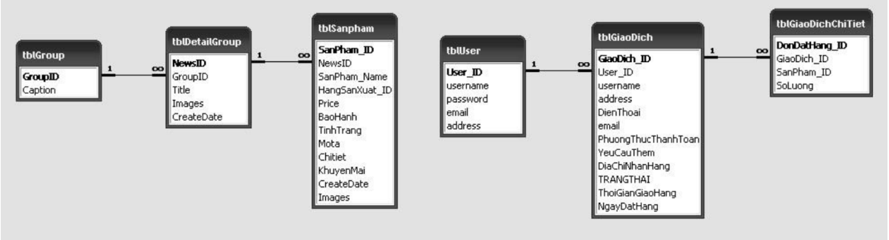

**PHẦN III: CÀI ĐẶT**

**I. Ngôn ngữ cài đặt:**

Để cho hệ thống trang web được sinh động chúng em đã sử dụng (html-css-js) PHP và My SQL cài đặt chương trình.

**II. Một số giao diện:**

1. Giao diện trang chủ :

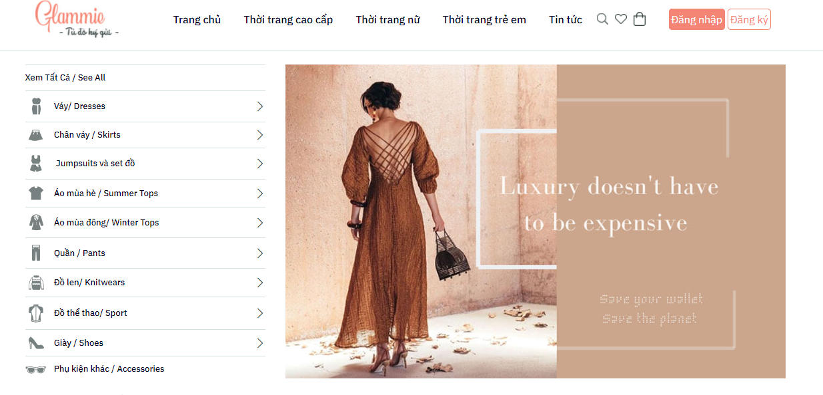 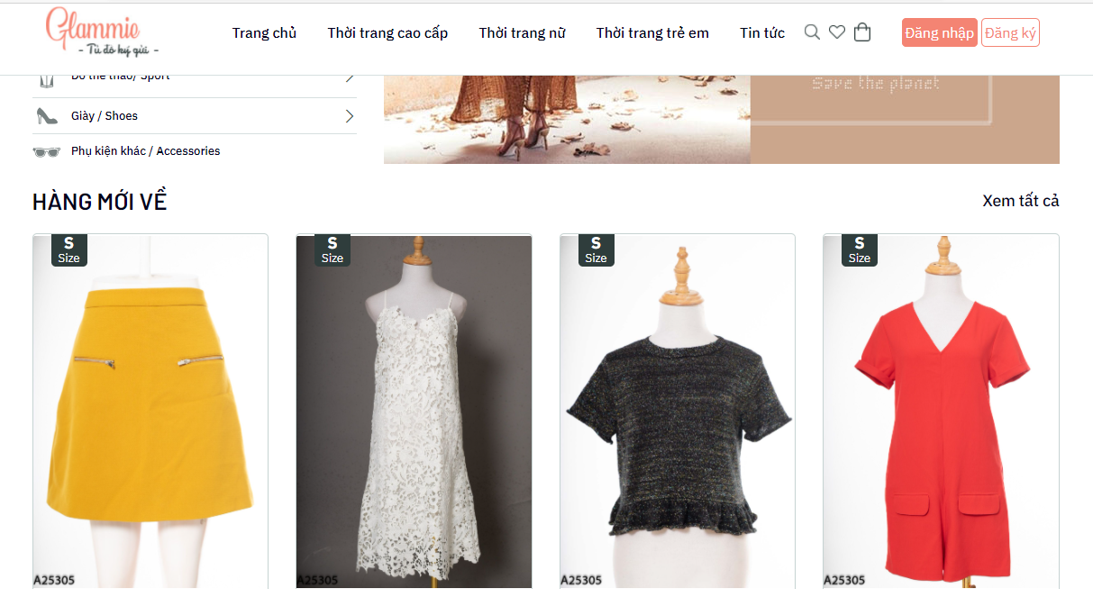

1. Đăng nhập

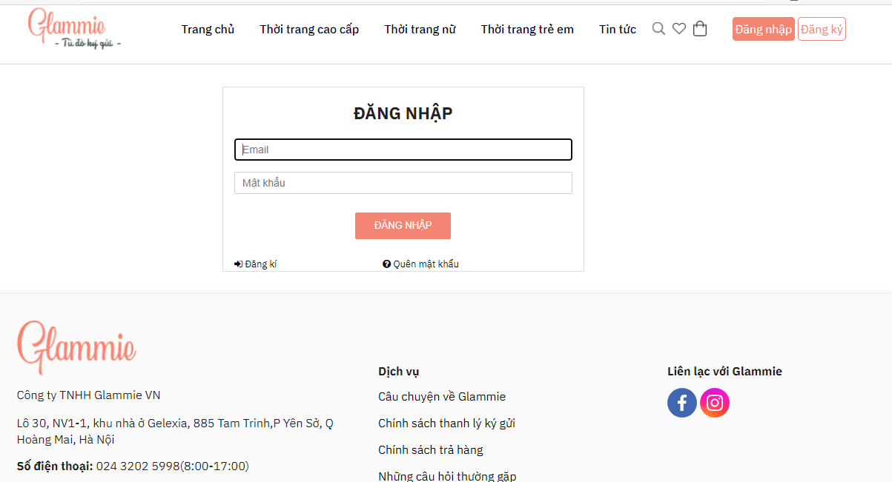

1. Đăng ký
2. 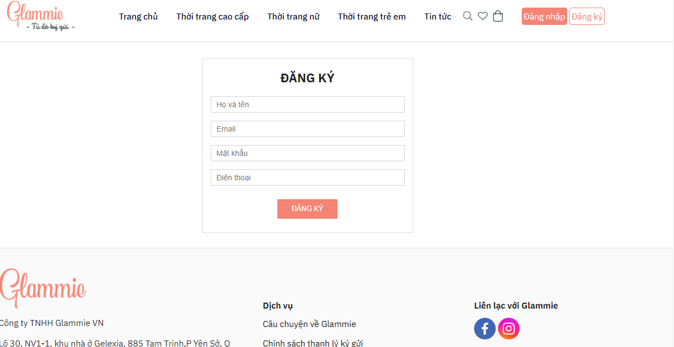

**D- KẾT LUẬN**

***I. Những đóng góp của đề tài.***

Xây dựng Website bán hàng quần áo” không phải là một vấn đề mới mẻ, nhưng nó mang tính thực tế cao, nhất là trong giai đoạn hiện nay

– khi nhu cầu khách hàng muốn tìm hiểu các sản phẩm muốn mua,và tìm 1 nơi tin cậy để mua hàng. Dưới sự hướng dẫn và gợi ý của giảng viên hướng dẫn *,* em thực hiện đề tài này nhằm đưa ra một giải pháp quản lý phù hợp cho các website của cửa hàng. Do sự hạn hẹp cả về thời gian và trình độ nên website chúng em xây dựng được trong đồ án này chỉ mới đáp ứng được những yêu cầu cơ bản, nếu đưa vào thực tế sử dụng thì chắc chắn phải cần nâng cấp theo các định hướng mà tôi sẽ nêu ở phần sau.

Tuy nhiên, với đồ án này, chúng em đã hoàn thành các yêu cầu đặt ra, bao gồm:

- Giao diện

- Khách hàng có thể đăng kí thành viên, và đăng nhập để mua hàng

- Lập trình tạo chức năng giỏ hàng ảo. -

- Hiển thị nội dung các danh mục sản phẩm, tin tức, giao dịch... - Xây dựng chức năng tìm kiếm.

- Lập trình quản trị cho phép việc thêm mới, hiệu chỉnh, xóa bỏ các sản phẩm,tin tức,giao dịch...

- Lập trình quản lý đơn đặt chỗ (bao gồm các phần xóa, thực hiện giao dịch theo đơn đặt hàng của khách hàng).

- Thực hiện thành công việc upload ảnh. - Tất cả các form nhập liệu đều được bẫy lỗi cho các trường. - Quản lý thông tin khách hàng (thêm, xóa, sửa)

- Quản lý chương trình khuyến mãi của cửa hàng đối trong từng thời điểm để thông báo kịp thời, chính xác đến khách hàng.

***2. Tăng cường chế độ bảo mật cho website:***

- Bảo mật source code của website: có thể dùng các kỹ thuật mã hóa toàn bộ source code của website để chống đánh cắp và bảo mật thông tin.

- Bảo mật cơ sở dữ liệu trên My SQL: thay vì sử dụng cách thức phân quyền bằng bảng Login như trong đồ án này, chúng ta có thể chuyển sang phân quyền bằng cách: tạo các user trực tiếp trên cơ sở dữ liệu SQL và phân quyền cho các user này qua các Role của SQL. Khi đó, ta có thể quy định cụ thể người đăng nhập vào website với tên đăng nhập nào thì sẽ được giao quyền truy xuất những bảng nào, thậm chí là những trường dữ liệu nào trên database

***E - TÀI LIỆU THAM KHẢO***

1. - Thiết kế và lập trình ứng dụng web

Thống Kê, năm 2002. 2. VN-Guide - Những bài thực hành web Thống Kê, năm 2016. VD2J_ASP_Ebook – Ebook của nhóm VD2J. 4. JavaScript framework : Jquery - Mootools 5. FCKeditor 6. DHTML

*7.* Và 1 số tài liệu sưu tầm trên mạng